***Лабораторная работа 1.   
Ссылочный тип***

1. struct B

{

int f1;

int *f2;

};

B *p;

int *h;

Нарисовать структуры данных p и q после выполнения следующих операторов:

h = new int();

*h = 56;

p = new B();

p->f1 = *h + 1;

p->f2 = h;

1. См. описание списка Chain. Нарисовать структуру значения переменной p после выполнения:

1. *p = new Chain();*

*p->data=4;*

*p->next=NULL;*

1. *p = new Chain();*

*p->data=7;*

*p->next=p;*

1. *q = new Chain();*

*q->data=2;*

*q->next=* *NULL;*

*p = new Chain();*

*p->data=1;*

*p->next=q;*

d) *p = new Chain();*

*p->data=5;*

*p->next=new Chain();*

*p->next=p;*

1. Описать переменную p и вспомогательные переменные, выписать операторы, присваивающие ей указанные значения.

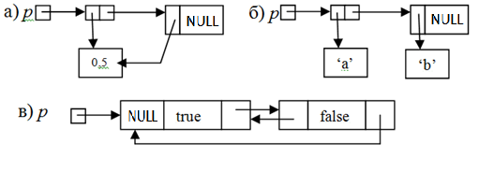

1. Сформирован список. Написать в тетради подпрограмму Neg(first), результатом выполнения которой является ссылка на первый отрицательный элемент списка, или NULL, если таких элементов нет.

***Все следующие задания должны быть реализованы на C++.***

1. Составить программу формирования линейного списка случайных чисел. Размер списка задается константой. Написать функцию, определяющую сумму элементов сформированного списка. Программа должна содержать рекурсивные процедуры вывода линейного списка в прямом и обратном порядке.
2. Составить программу формирования линейного списка целых чисел, элементы которого считываются из текстового файла (элементы в файле записаны в строку). Написать функцию, определяющую, сколько элементов сформированного списка больше первого его элемента.
3. Составить программу формирования линейного списка, элементы которого вводятся с клавиатуры. Количество элементов заранее неизвестно, признак окончания ввода 0. Написать функцию, определяющую среднее арифметическое значение элементов полученного списка.
4. Составить программу формирования линейного списка, элементы которого вводятся в строку с клавиатуры. Количество элементов заранее неизвестно, признака окончания ввода нет. Определить значение максимального элемента сформированного списка.

***Баллы:*** первые 4 задания оцениваются вместе в 2 балла, задачи 5–8 оцениваются по одному баллу.